Versierte IDL-Expertise für „Beck’sches Handbuch der Rechnungslegung“

Schmitten, 10. März 2015 – Seit Dezember 2014 ist die neueste Ausgabe des „Beck’schen Handbuchs der Rechnungslegung“ erhältlich und liefert als Nachschlagewerk und Praxisbuch in bewährter Form praxisrelevante Antworten aus betriebswirtschaftlicher, handels- und steuerrechtlicher Sicht sowie praktische Lösungen. Die fachlichen Inhalte zum Thema „Organisation des Konzernabschlusses“ kommen dabei aus dem Hause IDL und zwar von Matthias W. Goebel, Consultant des Corporate Performance Management (CPM)- und Business Intelligence (BI)-Experten. Vor dem Hintergrund einer langjährigen Expertise als geprüfter Bilanzbuchhalter und Industriefachwirt beleuchtet er in seiner Überarbeitung die aktuellen Einflüsse und Trends im Rahmen der Rechnungslegung und Konzern-Rechnungslegung aus unterschiedlichen Perspektiven, darunter beispielsweise ‘Zweige und Aufgaben des Rechnungswesens‘, ‘Bedeutung des Konzernabschlusses‘ sowie ‘Einsatz von prozessorientierter Software‘ inklusive Leitfaden eines Software-Einführungskonzepts in einem HGB-Konzern.

Ein kostenfreier Sonderdruck des insgesamt 94 Seiten umfassenden Themenkomplexes „Organisation des Konzernabschlusses – Themen und Trends“ mit allen acht Fachkapiteln ist erhältlich über www.idl.de/becksches-handbuch, solange der Vorrat reicht.

Über Matthias W. Goebel
Vom Büro Lauffen aus agiert der geprüfte Bilanzbuchhalter und Industriefachwirt (IHK) in der fachlichen Unterstützung und Beratung sowie bei der Durchführung von IDL.KONSIS-Projekten. Zu den inhaltlichen Schwerpunkten von Matthias Goebel gehören Konzernkonsolidierung, Reporting und Kapitalflussrechnung. Ebenso führt er regelmäßig Fachschulungen zur Konzernrechnungslegung nach HGB sowie Systemworkshops zu IDL.KONSIS/IDL.WINKONS durch.

Begleitendes Bildmaterial:
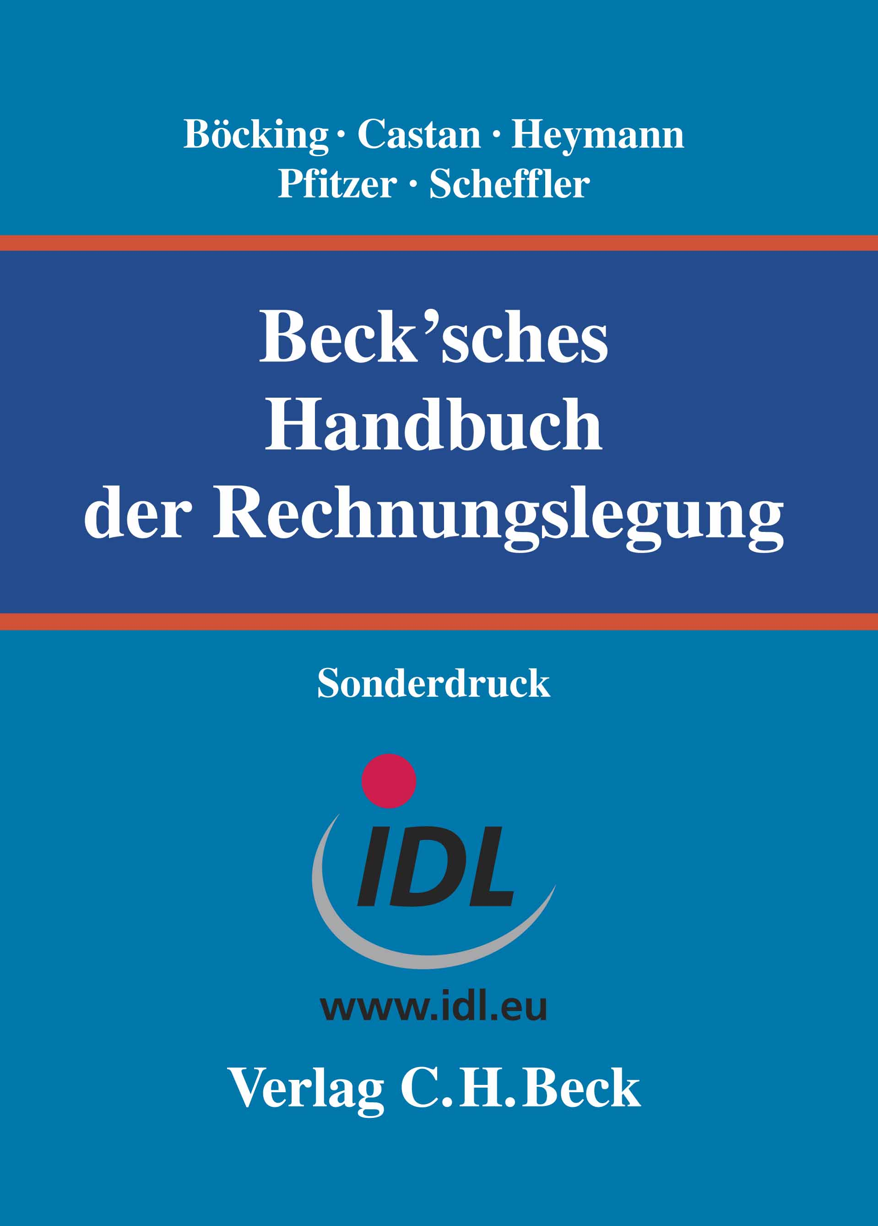

Cover des IDL-Sonderdrucks „Beck’sches Handbuch der Rechnungslegung“

[ Download unter http://www.ars-pr.de/de/presse/meldungen/20150310_idl.php ]

Hintergrundinformationen zu IDL
Mit Gesellschaften in Deutschland, Österreich, der Schweiz sowie Frankreich hat sich die IDL-Unternehmensgruppe auf moderne Lösungen für Finanzwesen und Controlling spezialisiert und den Fokus auf ganzheitliches Corporate Performance Management zu den Themen Planung, Reporting, Konsolidierung und Business Intelligence gelegt. IDL bündelt betriebswirtschaftliches Know-how, leistungsstarke Software und kundenorientierte Services. Konzerne und Unternehmen aller Branchen vertrauen auf diese Kompetenz und arbeiten weltweit mit Lösungen von IDL. Darüber hinaus setzen viele Kommunen auf IDL im Bereich des kommunalen Finanzmanagements und des kommunalen Gesamtabschlusses.
IDL ist Microsoft Gold Partner. Die Plattformen von Microsoft und IBM sowie der reibungsfreie Zugriff auf SAP sind im IDL-Portfolio fest verankert. Die Lösungen sind im klassischen On-Premise und Cloud-Betrieb verfügbar und eröffnen damit die Umsetzung modernen IT-Harmonisierungs- und Mobility-Konzepte. Zahlreiche ERP-Anbieter haben IDL-Software in ihr Angebot integriert. http://www.idl.eu.
20150310_idl

Kontakt Presse-Ansprechpartner
IDL GmbH Mitte ars publicandi GmbH
Monika Düsterhöft Martina Overmann
Adlzreiterstraße 8 Schulstraße 28
83022 Rosenheim 66976 Rodalben
Telefon: +49/(0)8031-230-159-201 Telefon: +49/(0)6331/5543-13
Telefax: +49/(0)8031-230-159-199 Telefax: +49/(0)6331/5543-43
info@idl.eu MOvermann@ars-pr.de
http://www.idl.eu http://www.ars-pr.de

